职业卫生技术报告网上公示单
用人单位 | 微山县兄弟玻璃制品有限公司 |  |  | 联系人 | 宋经理
项目名称 | 年产10万吨高档轻量化玻璃制品智能化改扩建项目 |  |  | 建设地址 | 微山县欢城镇卜寨村东500米
类别 | 职业病危害预评价R 职业病防护设施设计专篇□  职业病危害控制效果评价□ 职业病危害现状评价□  检测评价□ 其它 □
项目简介 | 项目名称：年产10万吨高档轻量化玻璃制品智能化改扩建项目  建设单位：微山县兄弟玻璃制品有限公司  项目性质：改扩建项目  建设地点：微山县欢城镇卜寨村东500米  产品及规模：年产10万吨高档轻量化玻璃制品  投资规模：总投资50600万元  行业类别：玻璃包装容器制造（3055）
报告编号 | JNHAYP2023-016 |  | 报告时间 |  | 2023.08
 | 类别 | 姓名 | 技术职务 |  | 资质证书号
项目组  人员名单 | 编写人 | 王翠翠 | 工程师 |  | 鲁P20210467
项目组  人员名单 | 编写人 | 孔庆南 | 工程师 |  | 鲁J20210228
项目组  人员名单 | 编写人 | 赵青 | 工程师 |  | 鲁J20210222
项目组  人员名单 | 编写人 | 冯书昊 | 助理工程师 |  | 鲁J20210460
项目组  人员名单 | 编写人 | 于宪成 | 助理工程师 |  | 鲁J20210231
项目组  人员名单 | 审核人 | 刘庆和 | 工程师 |  | 鲁P20210218
项目组  人员名单 | 签发人 | 孔庆虎 | 工程师 |  | 鲁P20210215
现场调查 | 调查人 | 王翠翠 | 显著标志物前照片 | 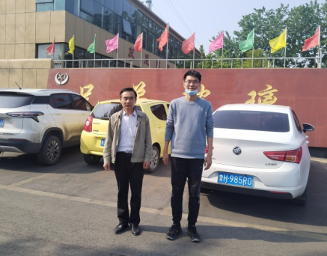
现场调查 | 调查人 | 于宪成 | 显著标志物前照片
现场调查 | 调查人 | --- | 显著标志物前照片
现场调查 | 用人单位陪同人 | 宋经理 | 显著标志物前照片
现场调查 | 日期 | 2023.05.10 | 显著标志物前照片
现场检  测采样 | 检测采样人 | --- | 显著标志物前照片 | 无 | 工作照片 | 无
现场检  测采样 | 检测采样人 | ---
现场检  测采样 | 检测采样人 | ---
现场检  测采样 | 用人单位陪同人 | ---
现场检  测采样 | 日期 | ---
职业病危害因素及检测结果 | 拟建项目生产过程中职业病危害因素 | 该项目生产工艺过程中的职业病危害因素有：  （1）粉尘因素：煤尘、矽尘（石英砂粉尘、碎玻璃粉尘）、白云石粉尘、石灰石粉尘（方解石粉尘）、电焊烟尘；  （2）化学毒物：碳酸钠、氧化钙、氢氧化钙、氨、氮氧化物、二氧化硫、一氧化碳、二氧化碳、氢、氮、柴油、锰及其无机化合物、臭氧、五氧化二钒等；  （3）物理因素：噪声、高温、工频电磁场、紫外辐射。
职业病危害因素及检测结果 | 检测结果 | -
评价结论 | 职业病危害风险分类 | 按照《建设项目职业病危害风险分类管理目录》（国卫办职健发[2021]5号）规定，用人单位属于“职业病危害风险严重”的项目。
评价结论 | 综合结论 | 拟建项目在切实落实申请报告中拟采取的各项职业病危害控制措施，结合本评价报告书提出的补充措施进一步完善设计，确保职业卫生专项资金的投入，将各项职业病防护设施与主体工程同时设计、同时施工、同时投入生产和使用，满足《工业企业设计卫生标准》(GBZ1-2010)等国家职业卫生标准要求后，正常生产条件下，工作场所存在的职业病危害因素将可基本得到控制，基本满足职业病防治方面法律、法规、标准的要求。
技术审查专家组评审意见(需要评审的项目) |  | 核实明确项目评价范围；  细化拟建项目周边环境中企业职业病危害因素相互影响的分析评价；  补充完善项目公辅工程的介绍和分析；  补充完善项目劳动定员、工作内容和工作时间的分析和介绍，并重新核算劳动者的接害时间；  补充完善项目原辅材料、中间产品等的介绍，并进行职业病危害因素分析和评价；  补充完善项目通风、照明的介绍和评价等

